Filmklub az Akadémián
Az iszlám és a Nyugat, a hazai bauxitbányászat, népi orvoslás és dinoszauruszvadászok - csak néhány ízelítőül azokból a témákból, amelyekkel az újrainduló tudományos ismeretterjesztő filmklubban találkozhatnak az érdeklődők idén április-május folyamán az MTA Székházában. A filmvetítések utáni beszélgetéseken szakértők segítenek eligazodni az adott kérdéskörben.
Idén ünnepli 150 éves jubileumát a Magyar Tudományos Akadémia Székháza. Az évforduló alkalmából megnyitja kapuit, és a szokásosnál több eseménynek is otthont ad az épület.
2015. április 8. és június 3. között nyolc alkalommal szervezünk filmvetítést és hozzá kötődő beszélgetést. A sorozat célja, hogy egy-egy tudományos ismeretterjesztő vagy dokumentumfilmben felvetett témán keresztül a közönség megismerkedjen az adott tudományterülettel.
Valamennyi vetítést beszélgetés követ a film rendezőjének, valamint az érintett szakterület egy-egy kutatójának részvételével.
A sorozat védnöke, valamint az első eseményt megnyitja: Barnabás Beáta, az MTA főtitkárhelyettese.
Helyszín:
MTA Székház (1051 Budapest, Széchenyi István tér 9.)
II. emelet, Nagyterem
Program
2015. április 8. szerda, 17.30
Tősér Ádám: A magyar alma (2014, 52 perc)
A magyar almatermesztés története: a múlt és a jelen. Az almát sokan hungarikumnak tartják, a hagyományos fajták, mint a jonatán vagy a starking, mégis egyre inkább eltűnnek a hazai üzletek polcairól. A jelenlegi helyzet feltérképezéséről, a romantikus mítoszok és az iparág valós viszonyainak összevetéséről szól a rendező A magyar alma című munkája, amelyre a Médiatanács Kollányi Ágoston-pályázatán nyert támogatást.
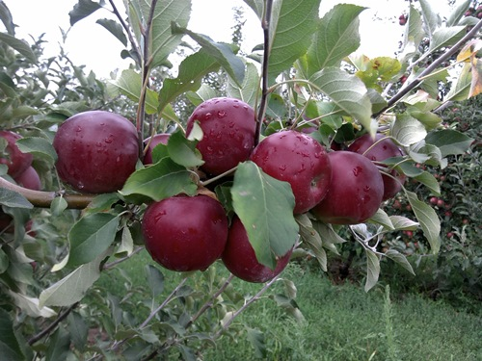
A vetítés utáni beszélgetés résztvevői:
- Tősér Ádám, a film rendezője
- Tóth Magdolna, az MTA doktora, a Budapesti Corvinus Egyetem tanszékvezető egyetemi tanára.
Regisztráció itt!
2015. április 15. szerda, 17.30
Babinszki Edit: Dinoszauruszok és vadászaik (2013, 25 perc)
Bár az őslénykutatókat legtöbben vadregényes tájakon, sivatagokban, dzsungelekben „vadászó" kalandoroknak képzelik, valójában a bakonyi Magyar Dinoszaurusz-kutató Expedíció hétköznapjai is bővelkednek izgalmakban és rendkívüli, fontos leletekben. A tikkasztóan meleg, felhagyott iharkúti bauxitbánya mélyéről előkerülő csontok felfedezőjük, Ősi Attila segítségével elevenednek meg a szemünk előtt.
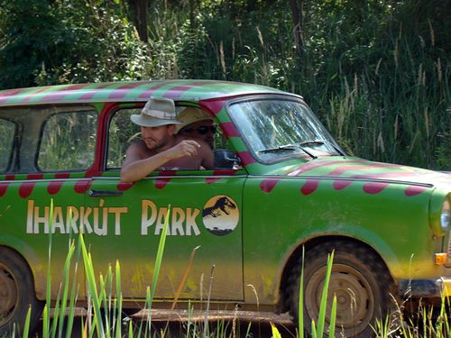

A vetítés utáni beszélgetés résztvevői:
- Babinszki Edit PhD (geológus, Magyar Földtani és Geofizikai Intézet), a film rendezője
- Ősi Attila, az MTA doktora, őslénykutató
- Makádi László MSc biológus, Magyar Földtani és Geofizikai Intézet
- Torma András PhD egyetemi docens, Széchenyi István Egyetem.
Regisztráció itt!
2015. április 22. szerda, 17.30
Ádám Bence: Ariadne barlangjai - húsz év a Pilis mélyén (2013, 30 perc)
A 80-as évek végén néhány kalandvágyó kamasz barlangok után kutatva kezdte járni a Pilis hegységet. Kitartásuk és egyre komolyabbá váló munkájuk eredményeként hosszú évek alatt feltárták Magyarország harmadik leghosszabb barlangját, az Ariadne-barlangrendszert. E film ennek a küzdelmekkel és sikerekkel teli húsz évnek a története.
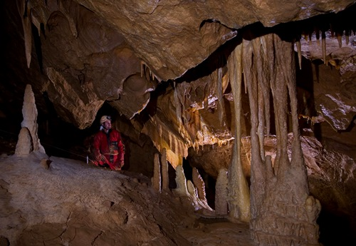

A vetítés utáni beszélgetés résztvevői:
- Ádám Bence, a film rendezője
- Surányi Gergely, az MTA-ELTE Geológiai, Geofizikai és Űrtudományi Kutatócsoport főmunkatársa.
Regisztráció itt!
2015. április 29. szerda, 17.30
Novobáczky Sándor: Gyógyító hagyomány (2013, 2x26 perc)
A háromrészes sorozat Bőkezű természet, illetve Füvesasszonyok, kenőemberek című epizódjainak vetítése. Az erdélyi és magyarországi helyszíneken készült film bemutatja a népi orvoslásban leggyakrabban használt gyógynövényeket. A különböző praktikákat máig használó emberek mellett megszólal a tudomány képviselője is. A sorozat második részében szó lesz masszírozásról és „kenésről", köpölyözésről, méhszúrás- és piócaterápiáról, valamint több más különleges gyógymódról, amely a Kárpátok vidékén élő lakosság körében még ma is fellelhető.
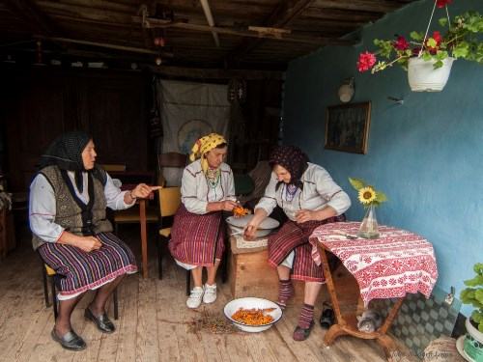
A vetítés utáni beszélgetés részvevői:
- Novobáczky Sándor, a film rendezője
- Hoppál Mihály, az MTA doktora, néprajzkutató (MTA BTK Néprajztudományi Intézet)
- Babulka Péter, népiorvoslás-kutató.
Regisztráció itt!
2015. május 13. szerda, 17.30
Molnár Attila Dávid: A Nagy Fafilm (2014, 53 perc)
Magyarország egyik leghatalmasabb, a Gerecsében lévő öreg kocsányos tölgyének életét meséli el a film. Korszerű filmes technikával négy évszakon keresztül örökíti meg a közel 400 éves, 522 cm-es, 17 tonnás famatuzsálem körüli színes, gazdag élővilág történéseit. Hernyók, bogarak, madarak, pelék és más állatok menedéke, élelme a faóriás. Puszta létével ezernyi másik faj fennmaradását biztosítja.
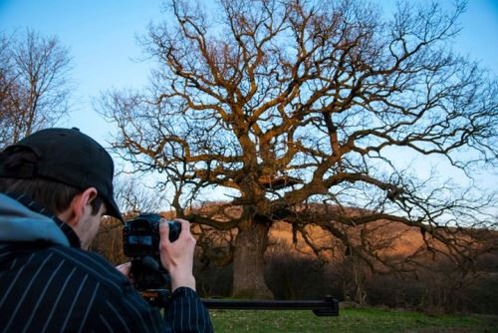
A vetítés utáni beszélgetés vendégei:
- Molnár Attila Dávid, a film rendezője
- Tóth Zsolt Marcell, a film producere

2015. május 20. szerda, 17.30
Kis Anna: Allah minden napján szaladnak a lovak (2011, 63 perc)
A török-muszlim-arab-magyar vagy muszlim-arab-magyar-török Budapest, ahogyan eddig nem ismertük. Vajon megérkezik-e a boltnyitásra az iszlám vágást értő isztambuli hentes? És miért nem tud innen elszakadni a sokat látott, legidősebb budapesti török? Magyar vagy török feleségre vágyik-e a mélyen vallásos agglegény, és hogyan boldogul az identitásával a budapesti születésű arab kamasz fiú, amikor egyszerre húz a szív, és tilt a vallás? A hétköznapok kis léptékű jelenetein keresztül közelítünk a budapesti muszlim miliő integrálódásának nagyobb léptékű kérdéseihez.
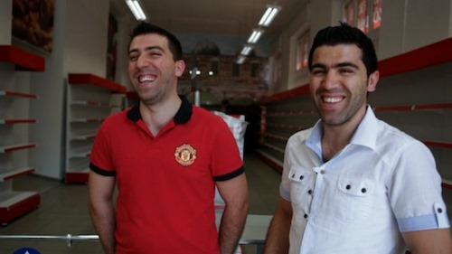
A vetítés utáni beszélgetés vendégei:
- Kis Anna, a film rendezője
- Maróth Miklós orientalista, az MTA rendes tagja.
2015. május 27. szerda, 17.30
Stodulka Gábor: Bauxit-expedíció (2014, 52 perc)
A film a hazai bauxitkitermelés és alumíniumfeldolgozás szempontjából fontos helyszíneket járja végig. Megmutatja, hogyan festenek ma a hazai földön ütött, vörös sebhelyek - és nem utolsósorban azt, hogy évtizedekkel a bányászat beszüntetése után is még milyen kincseket rejt a sivárnak és kietlennek tűnő föld. Mindenhol tábort állít, felfedezi a környezetet, archív felvételek segítségével idézi fel a múltat, kutatókkal találkozik. A Bauxit expedíció egy vad tájakra indított szafari krónikája, résztvevői kutatók, szakemberek, akiknek jóvoltából feltárul az alumínium, a legendás „magyar ezüst" hányatott története.
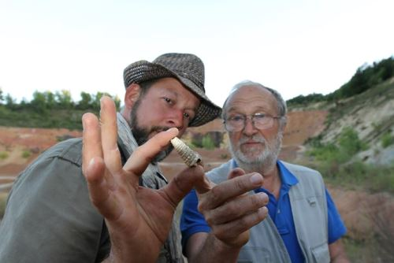
A vetítés utáni beszélgetés résztvevői:
- Stodulka Gábor, a film rendezője
- Juhász Árpád geológus
- Lerner János szerkesztő.
2015. június 3. szerda, 17.30
Szekeres Csaba: A Nobel-díjas (2015, 80 perc)
1915 októberében a Kara-kum sivatag egy eldugott városában, Mervben (ma Mary) az orosz hadsereg a Przemyśl kapitulációja után idekerült osztrák és magyar katonákat tartotta fogva. A hadifoglyok között volt egy bécsi orvos, aki neves fülspecialistának számított ugyan, de azt kevesen gondolták róla, hogy ennél is kivételesebb személyiség. Bárány Róbertet már a fogságba kerülése előtt kétszer is felterjesztették Nobel-díjra, de csak 1914-ben ítélték oda neki az elismerést, amiről egy évvel később, itt, Mervben szerzett tudomást.

